**ФИО автора:** Дуганова Евгения Владимировна.

**Должность:** учитель иностранного языка.

**Педагогический стаж:** 30 лет.

**Наименование ОО**: МБОУ «ОСОШ № 1».

***«Роль педагогического сообщества в организации и проведении конкурсов и мероприятий для обучающихся: опыт, вызовы и перспективы»***

**Актуальность**

- конкурсное движение в образовательной сфере нашей страны на сегодня является одним из приоритетов и набирает обороты с каждым годом, т.к. участие детей в разных конкурсных мероприятиях – это путь к успешности, саморазвитию, самоутверждению, поиска своей дальнейшей профессиональной направленности;

- участие в конкурсных мероприятиях также направлено на формирование функциональной грамотности. В частности, если говорить о предмете «Иностранный язык», то формирование глобальных компетенций (интеллектуальные игры) направлено на подготовку учащихся к жизни в постоянно меняющемся мире и развитие способности критически рассматривать проблемы глобального характера и межкультурного взаимодействия;

- участие в командообразующих играх – это умение работать в команде (группе), и, тем самым, направлено на формирование коммуникативных компетенций, что является приоритетной целью изучения языка, таких как полноценное владение лексикой, фонетикой, грамматическим строем иностранного языка, умения говорить, читать и писать на нём, знания его норм и правил при построении;

- и, наконец, участие в конкурсах - это также и один из способов мотивации к изучению предмета, и в конечном итоге, это путь к повышению качества обучения и образования в целом.

**Опыт**

Начнем с опыта, который позволяет обсудить уже имеющиеся практики и успехи педагогического сообщества учителей иностранного языка Устьянского округа в проведении подобных мероприятий. Во исполнение задачи повышения качества образования необходимо мотивировать детей на изучение предмета, и в этом могут помочь муниципальные мероприятия для обучающихся.

Наше педагогическое сообщество ежегодно организует и проводит муниципальные мероприятия для обучающихся 2-х категорий:

1) для одаренных и заинтересованных детей: очные интеллектуальные командные игры; очные индивидуальные конкурсы;

2) для детей с ОВЗ: заочный индивидуальный конкурс.

Мероприятия проводятся в разных формах: индивидуальные конкурсы, командные игры. Также применяется разный формат: очный и заочный.

Многие из этих мероприятий стали традиционными.

**Таблица. Количество муниципальных мероприятий и количество участников.**

|  |  |  |  |  |  |  |  |  |  |
| --- | --- | --- | --- | --- | --- | --- | --- | --- | --- |
| **Учебный год** | **2022-2023** | | | **2023-2024** | | | **2024-2025** | | |
| **Мероприятия(кол-во мероприятий/**  **количество участников)** | **Очные** | | **Заочные** | **Очные** | | **Заочные** | **Очные** | | **Заочные** |
| **Индивидуальные** | **Командные** | **Индиви**  **дуальные** | **Командные** | **Индивидуальные** | **Коман**  **дные** |
| **Одаренные дети** | 1 /  18 | 1/  48 |  | 1/  16 | 2/  106 |  | 1/  21 | 3/  220 |  |
| **Дети с ОВЗ** |  |  | 1/  24 |  |  | 1/  31 |  |  | 1/  33 |
| **ИТОГО:** | **3 мероприятия/**  **90 участников** | | | **4 мероприятия/**  **153 участника** | | | **5 мероприятий/**  **272 участника** | | |

Как видно из таблицы, с каждым годом расширяется контингент участников. Также растет и количество самих мероприятий для обучающихся, что дает возможность охватить все большее количество детей-участников. На сегодняшний день мероприятия для детей по иностранному языку в Устьянском округе в целом охватывают обучающихся всех классов (со 2 по 11). Таким образом, каждый одаренный или заинтересованный иностранным языком обучающийся этих классов, а также дети с ОВЗ получают возможность участвовать в этих муниципальных мероприятиях.

**Алгоритм проведения мероприятия:**

Каждое муниципальное мероприятие проводится по определенному алгоритму:

1 этап: Подготовительный.

Решение о проведении этих мероприятий принимается коллегиально, т.е. все мероприятия планируются в конце учебного года и утверждаются вначале следующего учебного года на заседании учителей иностранного языка Устьянского округа. Каждое муниципальное мероприятие закрепляется за учителями определенной школы Устьянского округа и проводится на базе этих школ. Создается рабочая группа по организации и проведению, которая занимается всей подготовкой и организацией. Разрабатывается положение и приказ о его проведении, комплектуется жюри мероприятия. Все это публикуется на сайте информационно-ресурсного центра Устьянского округа не менее чем за месяц до начала мероприятия.

2 этап: Основной.

Это непосредственно проведение самого мероприятия.

3 этап: Заключительный.

Подведение итогов, которое включает в себя итоговый протокол, награждение участников, приказ об итогах и информационный бюллетень о мероприятии. Все это публикуется на сайте информационно-ресурсного центра Устьянского округа. Информация о проведенных мероприятиях также публикуется в группах школ (ВКонтакте, Сферуме) и местных СМИ (Приложение 1).

За весь цикл организационных мероприятий и качество проведения отвечает руководитель районного методического объединения.

Количество муниципальных мероприятий и участников растет с каждым годом, что говорит о их востребованности:

- 2022-2023 уч.г. количество мероприятий было – 2 и участников - 90 человек,

- 2023-2024 уч.г. количество мероприятий было – 4 и участников - 153 человек,

- 2024-2025 уч.г. количество мероприятий было – 5 и участников - 272 человек,

Так, нашим педсообществом были подготовлены и проведены следующие мероприятия для одаренных и заинтересованных детей:

- Командная очная интеллектуальная игра «WWW» (что значит «Что? Где? Когда?») для обучающихся 9-11 классов проводилась 4 раза, и с 2022 года расширила контингент участников и приобрела статус «межрайонной». В предыдущие 3 года в игре участвовали команды Устьянского и Виноградовского округов и Вельского района (Приложение 2).

- Муниципальная очная командная игра «English is Fun!» (В переводе это означает «Английский – это весело!») для обучающихся 5-6 классов проводилась 2 раза (Приложение 3).

- Муниципальный очный фонетический конкурс «Лучший иностранный диктор» для обучающихся 7-8 классов проводился 3 раза (Приложение 4).

- Фестиваль английского языка для обучающихся 1-11 классов проводился 1 раз (2025г).

Для детей с ограниченными возможностями по здоровью мы ежегодно проводим заочный конкурс. Тематика этих конкурсов – разная, но, как правило, эти конкурсы в основе своей имеют творческую составляющую. Так, например, в 2024 году мы назвали этот конкурс «Семейное древо», приурочив его к Всероссийскому году семьи (Приложение 5).

**Проблемы и решения**

Существующие проблемы и предлагаемые решения при организации и проведении муниципальных мероприятий для обучающихся:

1. Удаленность школ и организация подвоза участников. Решение этой проблемы: проведение сразу нескольких мероприятий на базе одной из школ. В 2024-2025 учебном году мы уже попробовали провести два мероприятия одновременно. При этом за каждое мероприятие отвечали разные школы, просто они были проведены на одной «площадке». Надо отметить, что количество участников обоих мероприятий было значительно выше по сравнению с прошлым учебным годом, что означает успешность такого объединения.

2. Выбор дня для проведения мероприятия. Решение этой проблемы: суббота – это оптимальный день для проведения мероприятия, и можно задействовать помещения школ и не мешать учебному процессу. Для традиционных мероприятий стараемся придерживаться примерно одних и тех же сроков проведения.

3. Критерии оценивания работ участников. Решение этой проблемы: выстраивание системы оценивания так, чтобы критерии были четкие и всем участникам понятные, без субъективизма.

4. Мотивация обучающихся на участие в конкурсах. Решение этой проблемы каждому учителю приходится искать индивидуально.

5. Затратность подготовки по времени. Решение этой проблемы: четкое распределение действий между участниками организационной группы по подготовке мероприятия.

**Перспективы** нашего сообщества в области проведения мероприятий:

- дальнейшее проведение традиционных мероприятий;

- организация муниципального мероприятия по иностранному языку для одаренных и заинтересованных обучающихся начальной школы (2-4 классы);

- организация заочных (дистанционных) командных мероприятий (квест или подобное) с помощью Интернет-ресурсов для одаренных и заинтересованных обучающихся 5-11 классов, предоставит возможность участия для обучающихся отдаленных школ.

**Выводы**

1. Участие обучающихся в конкурсных мероприятиях - это важно и актуально в настоящее время, т.к. конечная цель всех конкурсных мероприятий для обучающихся направлена на повышение качества обучения. В процессе подготовки к мероприятиям происходит развитие творческого и образовательного потенциала обучающихся, повышается мотивация к изучаемому предмету, происходит выстраивание доверительных отношений между учителем и учеником.

2. Организация мероприятий для детей – это

-во-первых, одна из составляющих повышения профессионального уровня педагогов. Как видно из всего вышесказанного, нашим педагогическим сообществом ведется системная работа по организации и проведению муниципальных мероприятий для обучающихся. Но эта система конкурсных мероприятий в нашем педагогическом сообществе сложилась не сразу, мы к ней шли путем проб, изменений и корректировок, совершенствуя при этом свои профессиональные навыки.

-во-вторых, организация мероприятий – это командная работа.

Хочется отметить, что в решении всех организационных проблем, в создании творческих идей играет большую роль группа нашего педагогического сообщества «РМО иностранный язык» на информационно-коммуникационной образовательной платформе Сферум, куда входят все учителя этого педагогическим сообщества.

Можно с уверенностью сказать, что только в команде в целом можно преодолеть все трудности и организовать и провести такие мероприятия на хорошем уровне.

**Приложение 1**

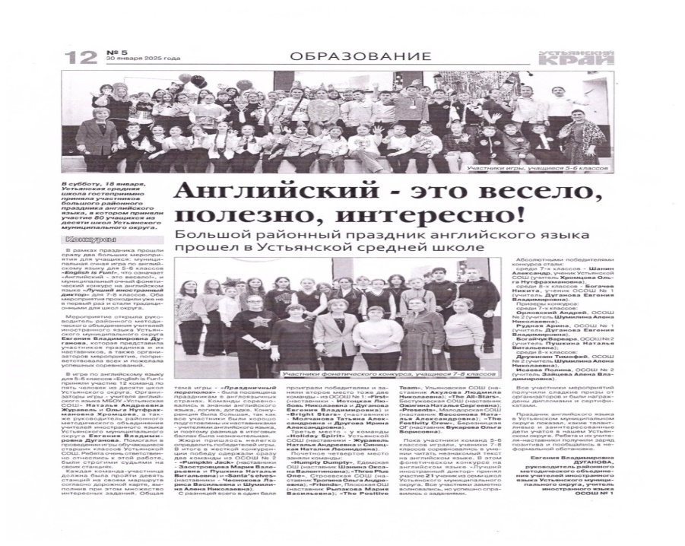

**Приложение 2**

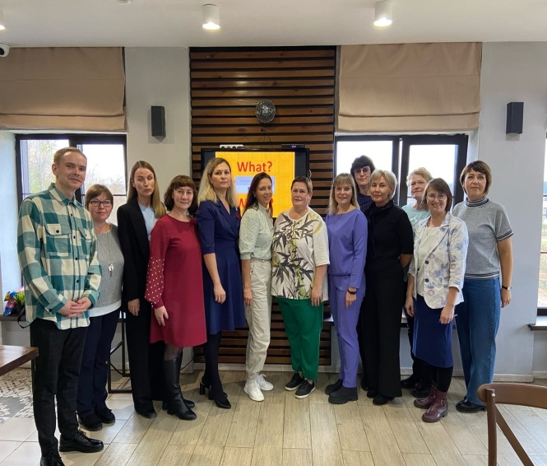 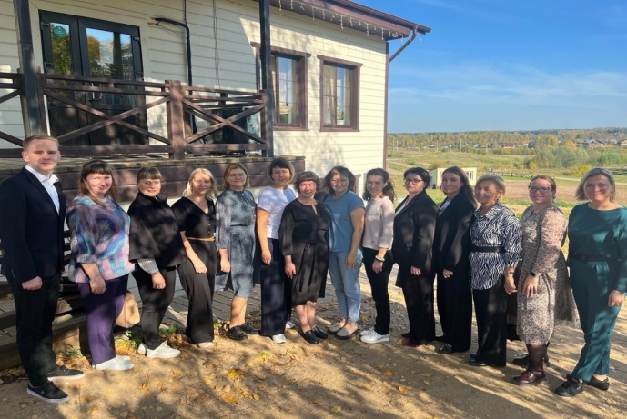

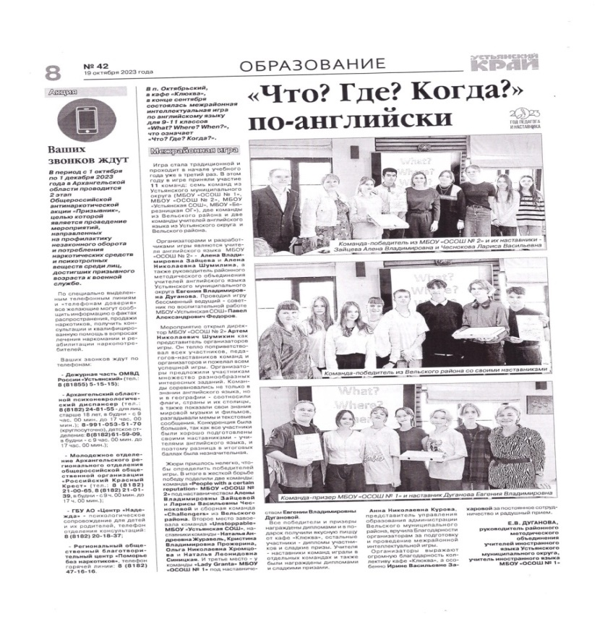

**Приложение 3**

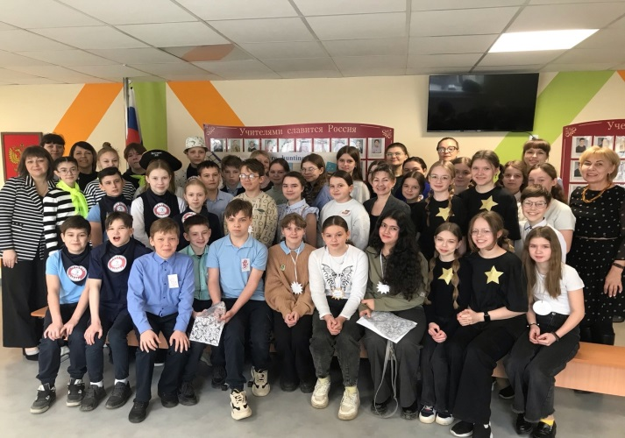

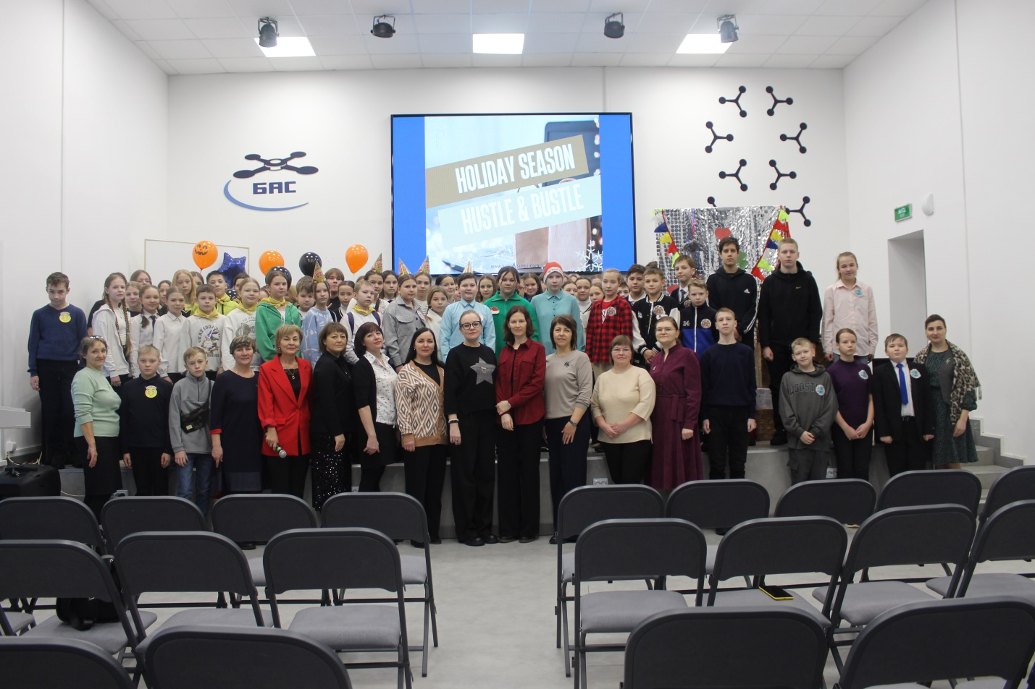

**Приложение 4**

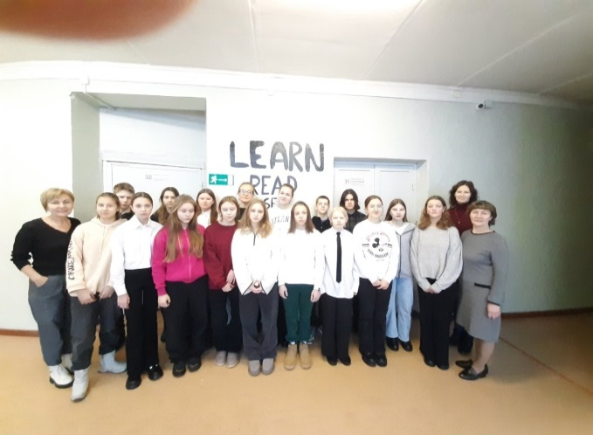

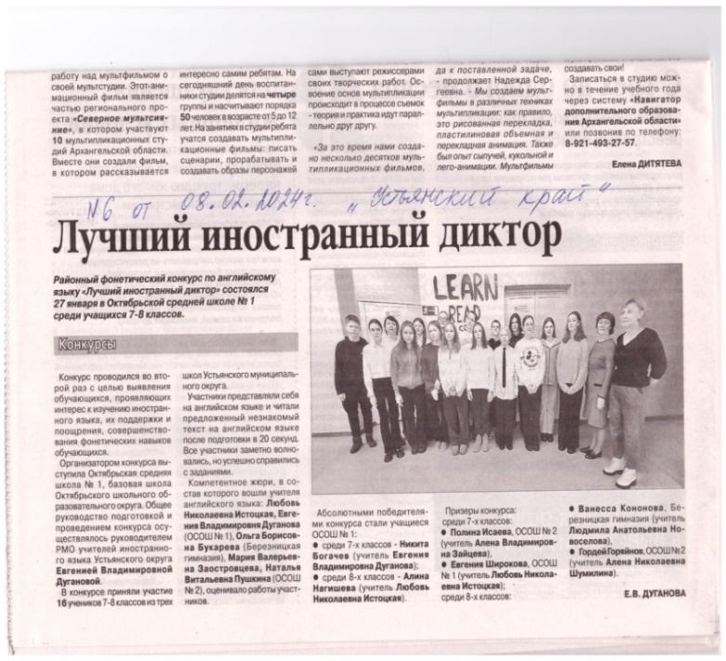

**Приложение 5**

